Odkryj pyszny sposób na naukę samodzielności w połączeniu z zabawą – nowe musy owocowe BoboVita z bohaterami bajki Masza i Niedźwiedź
W drugim półroczu życia niemowlęcia mleko z piersi mamy lub mleko modyfikowane nie stanowi już zazwyczaj jedynego pokarmu zaspokajającego jego potrzeby żywieniowe. Opanowanie umiejętności siedzenia i kierowania rączki do buzi pozwala dziecku na próbowanie posiłków o nowej konsystencji oraz zdobywanie kolejnych doświadczeń. To czas na naukę samodzielności! Dzięki nowym musom owocowym w tubkach BoboVita z bohaterami kultowej bajki Masza i Niedźwiedź mali smakosze mogą ją doskonalić, świetnie się przy tym bawiąc. Poznaj 4 pyszne nowości w poręcznych opakowaniach, które idealnie uzupełnią jadłospis malucha.
Sposób mam na mniam z Maszą i Niedźwiedziem to:
- 4 smakowite owocowe kompozycje dopasowane do potrzeb najmłodszych już po 6. miesiącu życia,
- produkty, które nie zawierają dodatku cukru*, a zgodnie z przepisami prawa także konserwantów, barwników i wzmacniaczy smaku,
- różnorodne owoce, w tym morele, truskawki, jabłka czy gruszki, które spełniają wyjątkowo restrykcyjne normy jakości oraz pochodzą wyłącznie ze starannie wybranych i kontrolowanych pól i sadów,
- wygodne i dopasowane do małej rączki kolorowe opakowania wypełnione aż 100 gramami smakowitego musu – idealne dla dziecka, które doskonali umiejętność samodzielnego jedzenia,
- bezpieczne propozycje, które sprawdzą się zarówno w domu, jak i podczas aktywnego spędzania czasu na świeżym powietrzu.
Nowości BoboVita z bohaterami bajki Masza i Niedźwiedź
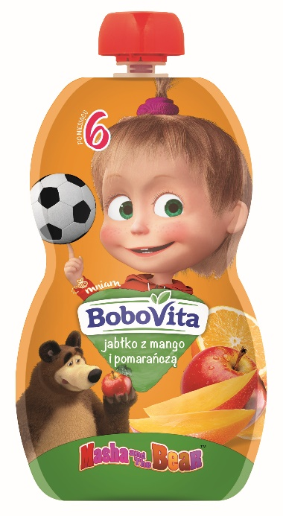  BoboVita Masza i Niedźwiedź jabłko z mango i pomarańczą po 6. miesiącu życia | 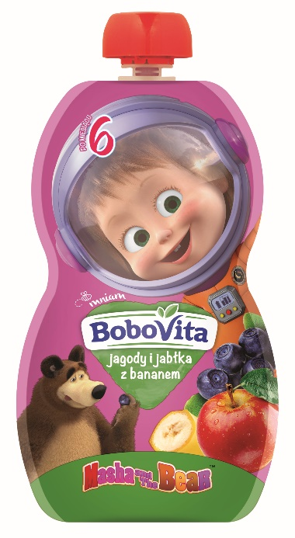  BoboVita Masza i Niedźwiedź jagody i jabłka z bananem po 6. miesiącu życia
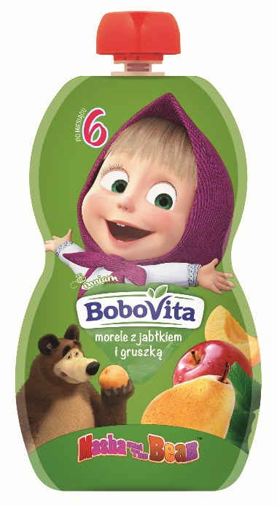  BoboVita Masza i Niedźwiedź morele z jabłkiem i gruszką po 6. miesiącu życia | 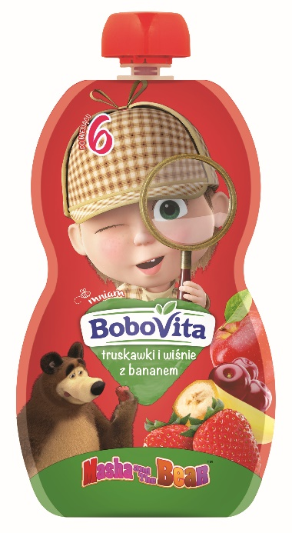  BoboVita Masza i Niedźwiedź truskawki i wiśnie z bananem po 6. miesiącu życia
Opakowanie 100 g, cena rekomendowana: ok. 3,99 zł
Więcej informacji o nowościach BoboVita można znaleźć na www.bobovita.pl.
* Zawierają naturalnie występujące cukry.
Ważne informacje: Zaleca się kontynuację karmienia piersią podczas wprowadzania pokarmów uzupełniających. Karmienie piersią powinno trwać tak długo, jak jest to pożądane przez matkę i dziecko. Karmienie piersią jest najlepsze dla dziecka.

